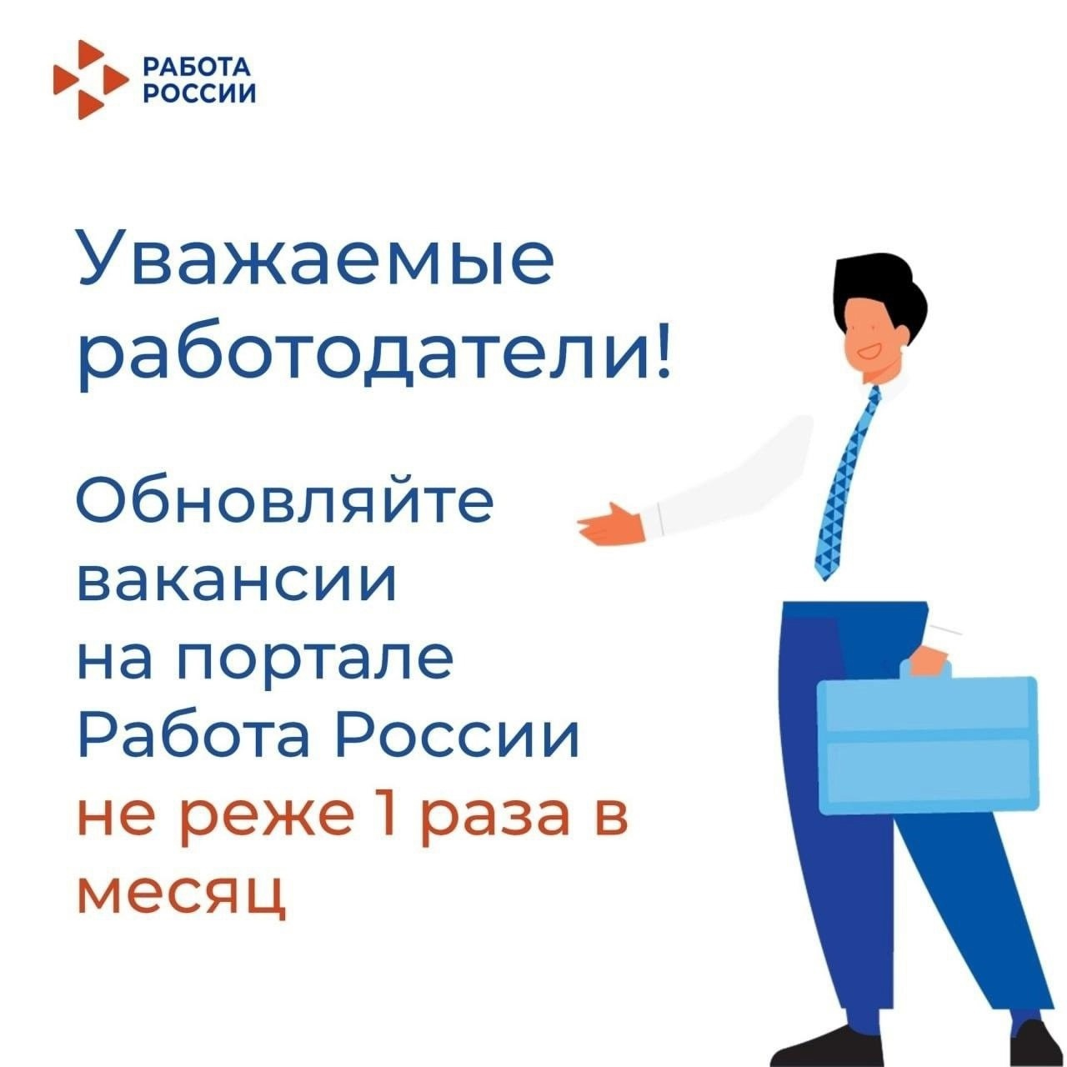

‼Все работодатели обязаны размещать информацию о вакансиях на портале «Работа России».

💥Уважаемые работодатели!

✨В связи с принятием Федерального закона от 12 декабря 2023 года № 565-ФЗ «О занятости населения в Российской Федерации» все работодатели обязаны информировать службу занятости населения об имеющихся вакансиях посредством её размещения на цифровой платформе «Работа России» [trudvsem.ru](https://vk.com/away.php?to=http%3A%2F%2Ftrudvsem.ru&utf=1).

‼За непредоставление информации предусмотрена административная ответственность.

О наличии свободных рабочих мест и вакантных должностей работодатель должен информировать службу занятости в течение пяти рабочих дней со дня их появления, а об изменении указанной информации - в течение пяти рабочих дней со дня возникновения изменений.

✨При этом работодатели обеспечивают полноту, достоверность и актуальность информации.

✨Работодатели ежемесячно должны подтверждать размещенные вакансии на портале «Работа России». Обновить даты публикации всех открытых вакансий можно в личном кабинете на портале – кнопка «Обновить все вакансии».

Подтверждение актуальности работодателю следует осуществлять в течении 30 календарных дней с момента размещения на платформе «Работа России» информации о имеющейся потребности в работниках.



✨По истечении 30 календарных дней доступ к информации о вакансиях прекращается до момента подтверждения актуальности вакансии. Поэтому, если потребность в работнике не закрыта – вакансию необходимо актуализировать до прекращения ее видимости (не менее 1 раза в течение календарных 30 дней).

📌По истечении 30 календарных дней доступ к информации о вакансиях прекращается до момента подтверждения актуальности вакансии. Поэтому, если потребность в работнике не закрыта – вакансию необходимо актуализировать до прекращения ее видимости (не менее 1 раза в течение календарных 30 дней).